Càpsula 4 · COM ES VA FER CATALUNYA?
GiH2 · 2n ESO · Geografia i Història · 9 sessions · versió eriço
Document de treball: hi ha les sessions senceres, una per pàgina. Al Word, Visualització ▸ Panell de navegació mostra l'arbre i permet esborrar d'un cop el que no necessiteu.

Què hi aprendrem
• Situar els refugis del nord i els comtats de la Marca Hispànica.
• Explicar la independència de fet, de Guifré el Pelós a Borrell II.
• Entendre la frontera i la repoblació (l'aprisió).
• Llegir els Usatges i comparar-los amb les lleis de Castella i d'Aragó.
• Situar la Corona d'Aragó i les conquestes de Jaume I (Mallorca, València).
• Reconèixer el Camí de Sant Jaume com a via de gent, comerç i idees, i distingir en cada document el que va passar del que s'ha explicat després.

Les sessions
Sessió 1. Refugis del nord peninsular
Sessió 2. Els comtats catalans dins la Marca Hispànica
Sessió 3. Guifré el Pelós i la independència de fet
Sessió 4. La frontera medieval i la repoblació
Sessió 5. Els Usatges i el dret català
Sessió 6. La Corona d'Aragó
Sessió 7. Jaume I i la conquesta de Mallorca
Sessió 8. Jaume I i la conquesta de València
Sessió 9. El Camí de Sant Jaume

Sessió 1 · Refugis del nord peninsular
Després del 711, la resistència cristiana es replega als Pirineus i la cornisa cantàbrica. Astúries, Lleó, Castella, Navarra i Aragó com a regnes embrionaris (s. VIII-XI).
Pregunta de la càpsula: COM ES VA FER CATALUNYA?

1.1. La lectura
La conquesta i les muntanyes. L'any 711 un exèrcit de berbers i àrabs venç el rei got Roderic i en pocs anys es queda gairebé tota la península. Al nord hi ha muntanyes on els nous senyors no manen mai del tot: la cornisa cantàbrica i els Pirineus. Qui no vol pagar tribut, hi puja.
Covadonga: una cova i una crònica. Cap al 722, a Astúries, el cabdill Pelai es tanca en una cova del mont Auseva i venç la tropa que el busca. És una escaramussa. Uns cent seixanta anys més tard, cap al 880, el rei Alfons III fa escriure la crònica de L'Arxiu. Hi diu tres coses:
1. El bisbe Oppa aconsella a Pelai que es rendeixi; Pelai diu que no. 2. Les pedres llançades contra la cova es giren contra els atacants: en moren 124.000. 3. Una muntanya cau sobre els 63.000 que fugen.
La crònica explica el que el rei volia que es cregués: que la seva família governava per voluntat de Déu i era hereva dels gots. Les fonts musulmanes no parlen de cap batalla.
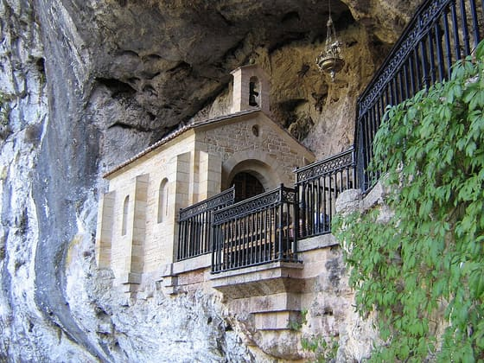
Mira la mida de la cova i quanta gent hi cabria. La capella és del segle XX; la roca és la de la crònica. — E. Corvilla, Wikimedia Commons · CC BY-SA 3.0
D'Astúries a Lleó i Castella. Els reis fan capital a Oviedo. Entre el regne i els musulmans hi ha el desert del Duero. El 910 la capital baixa a Lleó. A la frontera de l'est neix Castella, «la terra dels castells», amb rei propi el 1035.
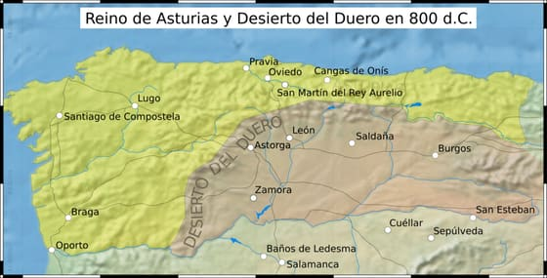
Mira els dos colors: el verd és el que manaven els reis d'Oviedo; el marró, el desert del Duero. Fixa't en quines ciutats hi ha a cada color. — Go-Chlodio, Wikimedia Commons · CC BY 4.0
Als Pirineus: Navarra i Aragó. El 778 els bascos ataquen l'exèrcit de Carlemany a Roncesvalls. Cap al 824 fan rei a Pamplona Ènnec Arista: és l'origen de Navarra. A les valls del riu Aragó hi ha un comtat. El 1035, en morir Sanç III el Gran de Navarra, els seus fills tenen Castella i Aragó com a regnes.
El que cal recordar. Cap a l'any 1000 hi ha cinc regnes al nord, nascuts a la muntanya. Cap no tenia un pla per «recuperar» res: es feien la guerra entre ells i pactaven amb Còrdova quan convenia.

1.2. Fitxa de dades
• 711: un exèrcit de berbers i àrabs venç el rei got Roderic. En pocs anys controla gairebé tota la península, menys les muntanyes del nord.
• Cap al 722: escaramussa de Covadonga. Pelai, tancat en una cova del mont Auseva, venç la tropa enviada a buscar-lo. Les fonts musulmanes no en parlen.
• 778: l'exèrcit de Carlemany, de tornada de Saragossa, és atacat pels bascos a Roncesvalls.
• Cap al 824: Ènnec Arista, rei a Pamplona. Origen del regne de Navarra.
• Cap al 880: Alfons III fa escriure la crònica que converteix Covadonga en miracle: 124.000 morts i una muntanya que cau sobre 63.000 més.
• 910: la capital baixa d'Oviedo a Lleó. Regne de Lleó.
• 1035: mor Sanç III el Gran de Navarra. Els seus fills tenen Castella i Aragó com a regnes.

1.3. Glossari
•cornisa cantàbrica. Muntanyes i valls entre el mar Cantàbric i la Meseta, del País Basc a Galícia.
•escaramussa. Combat petit entre grups reduïts, no una batalla entre exèrcits.
•desert del Duero. Terres poc poblades a banda i banda del Duero, on no manava ningú amb força.
•comtat. Territori governat per un comte en nom d'un rei.

1.4. L'Arxiu · el document
Pelai respon al bisbe Oppa davant de la cova de Covadonga
📝 Text adaptat
Pelai es va tancar en una cova del mont Auseva. L'exèrcit va envoltar la cova, i el bisbe Oppa li va dir: Tota Hispània, quan era un sol regne dels gots, no va poder aguantar l'empenta dels ismaelites. Com et penses defensar tu en aquest forat? Escolta el meu consell: fes les paus amb els àrabs. Pelai va respondre: No faré amistat amb els àrabs ni em sotmetré al seu poder. D'aquest petit turó en sortirà la salvació d'Hispània.
Crònica d'Alfons III (versió dita «de Sebastià»), escrita a la cort d'Oviedo · Cap al 880, sobre uns fets de cap al 722
Adaptació del llatí de l'edició d'Enrique Flórez, España Sagrada, tom XIII (1756), apèndix, pàg. 482-483 · original: «Nec Arabum amicitiis sociabor, nec me eorum imperio subjiciam. […] ab isto modico monticulo, quem conspicis, sit Hispaniae salus […]»
Aquesta crònica la va fer escriure el rei Alfons III d'Astúries cap al 880, uns cent seixanta anys després dels fets. És el primer text que explica Covadonga. Pelai hi parla com un rei got, i el bisbe Oppa fa de traïdor: així els reis d'Oviedo es presentaven com els hereus dels gots. Just després d'aquest diàleg, el text explica que les pedres llançades contra la cova es giraven contra els atacants i que en van morir 124.000. Les fonts musulmanes de la mateixa època no esmenten cap batalla.

1.5. Activitats

1.5.1. Aprenent
1. La cova, mirada de prop. — comentari d'imatge
Individual · Informació: la imatge i l'arxiu
Mira la fotografia de la Santa Cova de Covadonga de la lectura i comenta-la en tres passos. DESCRIC: què hi veus. IDENTIFICO: què és de l'època de Pelai i què és modern, segons el peu de foto. DEDUEIXO: per què el bisbe Oppa de L'Arxiu en diu «un forat»?
Pista: Mira el peu de foto abans de dir què és antic. Per deduir, pensa quants homes hi caben dins. Pots començar: «El bisbe en diu un forat perquè…».
Has de lliurar: Els tres passos retolats, de dues frases cada un.
2. El bisbe i el cabdill: qui diu què. — Lectura de font
En parella · Informació: l'Arxiu
Llegiu en parella el document de L'Arxiu i identifiqueu-hi, en tres passos, el fet i el parer. FET: què aconsella el bisbe Oppa a Pelai? PARER: què pensa Pelai de fer les paus? Copieu la frase on ho diu. SENYAL: quina paraula de Pelai mostra que està segur de guanyar?
Pista: El consell del bisbe comença per «Escolta» i la resposta de Pelai, per «No faré». Per al senyal, mireu l'última frase de Pelai. Podeu començar: «El bisbe li aconsella que…».
Has de lliurar: Tres respostes d'una frase, amb la frase de Pelai copiada.
3. El mapa del 800: verd, marró i blanc. — comentari de mapa
Individual · Informació: la imatge i la lectura
Mira el mapa del regne d'Astúries cap al 800 de la lectura. Copia el nom de tres ciutats de la zona verda i de tres de la zona marró. Després explica en una frase per què el regne és llarg d'est a oest i estret de nord a sud.
Pista: El peu de la imatge diu què vol dir cada color. Per a la frase, mira on és el mar i on comença la plana. Comença així: «El regne és estret perquè…».
Has de lliurar: Sis noms de ciutat repartits en dos colors i una frase.

Sessió 2 · Els comtats catalans dins la Marca Hispànica
Estructura comtal: Urgell, Cerdanya, Pallars, Empúries, Barcelona, Girona. La dependència nominal dels reis francs i la realitat de l'autonomia local.
Pregunta de la càpsula: COM ES VA FER CATALUNYA?

2.1. La lectura
Els francs arriben fins al Llobregat. El 778 Carlemany torna de Saragossa sense res. El 785 Girona obre les portes als francs. El 801Lluís, fill de Carlemany, pren Barcelona després d'un setge. Els francs s'aturen al riu Llobregat. La franja conquerida és la Marca Hispànica.
Un comte a cada vall. La Marca es divideix en comtats:
- Al Pirineu: Pallars, Ribagorça, Urgell i Cerdanya.
- A la costa: Rosselló, Empúries, Girona i Barcelona.
- Al mig: Osona i Besalú.
A cada un hi mana un comte.
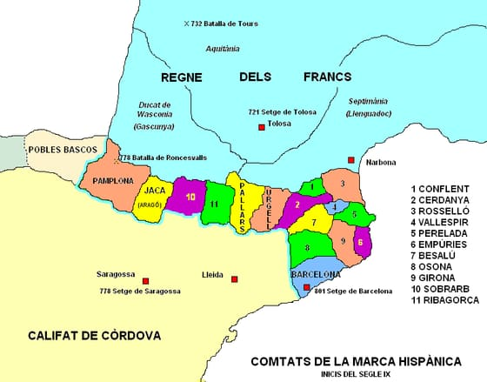
Busca els sis comtats de la llista i mira si són de muntanya o de costa. I fixa't en el nom que el mapa dona al territori musulmà: al segle IX encara no existia. — Tonipares, Wikimedia Commons · Domini públic
Els hispani i el document de l'emperador. Cap a la Marca pugen famílies que fugen d'al-Àndalus: els hispani. Ocupen terra erma per aprisió: al cap de trenta anys és seva. L'1 de gener del 815 l'emperador Lluís el Piadós firma el document de L'Arxiu:
1. Dona: protecció i llibertat. 2. Demana: anar a l'exèrcit amb el comte, fer guàrdies, donar cavalls als enviats del rei. 3. Prohibeix: que el comte cobri cap altre tribut. 4. Mana: tres còpies a cada ciutat (bisbe, comte, hispani).
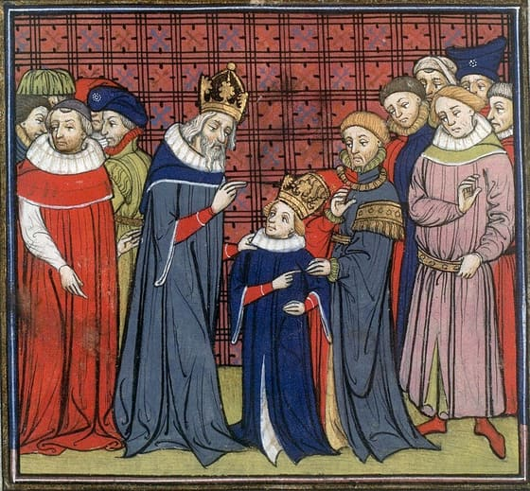
Compta les corones. El de la barba és Carlemany; el petit, Lluís. Mira el peu: es va pintar sis-cents anys després del 813. — Bibliothèque nationale de France, Wikimedia Commons · Domini públic
El rei és lluny; el comte, a la vora. L'emperador nomena els comtes i els pot treure. Però viu a Aquisgrà, a mil quilòmetres. L'emperador fa lleis i envia missi dominici. Qui fa justícia cada dia i qui porta els homes a la guerra és el comte, i el comte viu a la vall. Els documents es daten per l'any del rei franc, i aquest nom és gairebé l'única cosa del rei que hi ha. La dependència del rei franc era real al principi i nominal al cap de cent anys: els comtes van començar a passar el càrrec als fills.

2.2. Fitxa de dades
• 778: Carlemany torna de Saragossa sense haver-la pres i els bascos ataquen la rereguarda a Roncesvalls.
• 785: els habitants de Girona obren les portes als francs.
• 801: Lluís, rei d'Aquitània i fill de Carlemany, pren Barcelona després d'un setge de mig any. El Llobregat queda com a frontera.
• Comtats de la Marca: Pallars, Ribagorça, Urgell, Cerdanya (Pirineu); Rosselló, Empúries, Girona, Barcelona (costa); Osona i Besalú (al mig).
• Comte: funcionari nomenat pel rei. Fa justícia, cobra tributs i dirigeix l'exèrcit del comtat. Berà, got de Septimània, és el primer comte de Barcelona.
• 815: Lluís el Piadós firma a Aquisgrà el precepte que protegeix els hispani i en fixa els deures. Tres còpies a cada ciutat.
• Aprisió: dret a quedar-se una terra erma que un mateix ha treballat trenta anys.
• Distància d'Aquisgrà a Barcelona: uns mil quilòmetres, un mes de camí a cavall.

2.3. Glossari
•Marca Hispànica. Nom que alguns escrits francs donen a la frontera de l'imperi de Carlemany tocant a al-Àndalus. No tenia un govern propi: cada comtat tenia el seu comte.
•comte. Funcionari del rei que fa justícia, cobra tributs i dirigeix l'exèrcit. El rei el pot treure.
•hispani. Cristians fugits de terres musulmanes que s'instal·len a la Marca amb permís del rei.
•missi dominici. Inspectors que el rei carolingi enviava a vigilar comtes i bisbes.

2.4. L'Arxiu · el document
L'emperador Lluís pren sota la seva protecció els hispani fugits d'al-Àndalus
📝 Text adaptat
Alguns homes van fugir de l'opressió dels sarraïns i es van instal·lar en una terra deserta. Hem decidit rebre'ls sota la nostra protecció i conservar-los en llibertat. Que vagin a l'exèrcit amb el seu comte. Que facin guàrdies a la frontera. Que donin cavalls als nostres enviats. Cap altre tribut no els ha d'exigir el comte. Volem que d'aquest document hi hagi tres còpies: una per al bisbe, una per al comte i la tercera per als mateixos hispani.
Lluís el Piadós, emperador dels francs · Aquisgrà, 1 de gener del 815
Adaptació del llatí de l'edició d'Alfred Boretius, MGH Capitularia regum Francorum I (1883), núm. 132, pàg. 261-262 · original: «sub protectione et defensione nostra receptos in libertate conservare decrevimus. Eo videlicet modo, ut sicut caeteri liberi homines cum comite suo in exercitum pergant»
Aquest document el va firmar l'emperador Lluís el Piadós a Aquisgrà, a mil quilòmetres de la Marca, i el va enviar als comtes i bisbes perquè l'apliquessin. Fixeu-vos en el que prohibeix al comte: si cal dir-li que no cobri cap altre tribut, és que algun comte ja n'havia cobrat. Amb la seva còpia, els hispani podien reclamar a l'emperador si el comte s'excedia. El 844 el seu fill Carles el Calb va haver de repetir el precepte, perquè els comtes no en feien cas.

2.5. Activitats

2.5.1. Aprenent
1. Onze comtats i un error. — comentari de mapa
Individual · Informació: la imatge i la lectura
Mira el mapa dels comtats de la Marca Hispànica de la lectura. Copia els sis comtats del subtítol de la sessió i escriu al costat de cada un si és de muntanya o de costa. Després troba l'error: el mapa dona al territori musulmà un nom que al segle IX encara no existia. Quin nom hi hauria d'anar?
Pista: Els sis comtats són al subtítol, just sota el títol. El nom equivocat és en majúscules, a baix a l'esquerra; el que hi tocaria acaba en «-at» però comença diferent. Pots començar: «L'error és que el mapa diu…».
Has de lliurar: Els sis comtats amb «muntanya» o «costa», i dues frases sobre l'error (25-40 paraules).
2. Què dona i què demana l'emperador. — Lectura de font
En parella · Informació: l'Arxiu
Llegiu en parella el document de L'Arxiu i identifiqueu-hi, en tres passos, el fet i el parer. FET: què demana l'emperador als hispani a canvi de protegir-los? PARER: l'emperador es refia del comte? SENYAL: quina frase del document us ho fa pensar?
Pista: Els deures comencen per «Que vagin». Per al parer, mireu què prohibeix al comte i per a qui és la tercera còpia. Podeu començar: «Pensem que l'emperador… perquè…».
Has de lliurar: Tres respostes: la llista de deures, el parer en una frase i la frase copiada.
3. Un emperador pintat sis-cents anys després. — comentari d'imatge
Individual · Informació: la imatge i la lectura
Mira la miniatura de Carlemany coronant Lluís de la lectura i comenta-la en tres passos. DESCRIC: qui hi ha i què fa Carlemany amb la mà. IDENTIFICO: quin dels dos va firmar el document de L'Arxiu, i quan es va pintar la imatge. DEDUEIXO: què hi pot haver inventat el pintor?
Pista: Compta les corones i llegeix el peu de foto. Per deduir, pensa si un pintor del segle XV podia saber com anaven vestits al segle IX. Pots començar: «El pintor no podia saber…».
Has de lliurar: Els tres passos retolats, de dues frases cada un.

Sessió 3 · Guifré el Pelós i la independència de fet
L'agrupació dels comtats sota el casal de Barcelona amb Guifré el Pelós (s. IX). Més tard, la ruptura de fet amb el rei franc quan Borrell II deixa de renovar-li la fidelitat (finals del s. X). El naixement polític de Catalunya com a entitat pròpia.
Pregunta de la càpsula: COM ES VA FER CATALUNYA?

3.1. La lectura
L'últim comte nomenat per un rei. El 870 el rei Carles el Calb dona a Guifré el Pelós els comtats d'Urgell i Cerdanya. El 878 li dona també Barcelona, Girona i Osona. Guifré repobla Osona i el Bages i funda Ripoll (880). Quan mor, el 897, els comtats no tornen al rei: se'ls reparteixen els seus fills. Neix el casal de Barcelona.
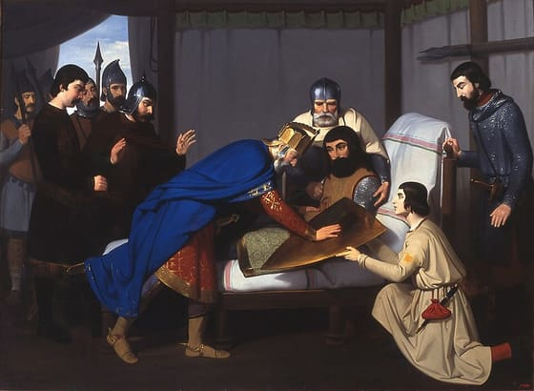
Mira qui és al llit i qui passa els dits per l'escut. El quadre és del 1843: pinta una llegenda. A sota trobaràs per què no pot ser certa. — Claudi Lorenzale, Museu Nacional d'Art de Catalunya, Wikimedia Commons · Domini públic
La llegenda de les quatre barres. Diu que el rei Carles el Calb va passar els dits mullats de sang per l'escut de Guifré ferit. No pot ser: Carles el Calb va morir el 877 i Guifré el 897. La llegenda la va escriure Beuter el 1551.
Borrell II i el 985.Borrell II, net de Guifré, pacta amb Còrdova i li paga tributs. El 6 de juliol del 985Almansor assalta Barcelona i la crema. Borrell demana ajuda al rei Lotari. No arriba res. Gerbert escriu en privat que l'exèrcit dels francs «tendeix més aviat cap al no» (L'Arxiu).
El 988: el comte que no va a jurar. El 987 mor l'últim rei carolingi i els grans del regne escullen Hug Capet. El nou rei escriu a Borrell (L'Arxiu):
1. Vine a confirmar-me la fidelitat. 2. Envia'm missatgers abans de Pasqua. 3. A canvi, t'ajudaré contra els sarraïns.
Borrell no hi va ni envia ningú. Sense cap guerra ni cap declaració, els comtats queden sols: és la independència de fet. Els documents deixen de portar el nom del rei franc: «regnant Crist, esperant rei».
El que cal recordar. No hi ha cap document d'independència, i el nom Catalunya arriba molt més tard. El que hi ha és una família que hereta els comtats sense permís i un comte que no va a jurar.

3.2. Fitxa de dades
• 870: Carles el Calb dona a Guifré els comtats d'Urgell i Cerdanya. 878: també Barcelona, Girona i Osona.
• 879-887: Guifré repobla Osona i el Bages, restaura el bisbat de Vic i funda Ripoll (880) i Sant Joan de les Abadesses (887).
• 897: mor Guifré, ferit en combat contra el valí de Lleida. Els fills hereten els comtats sense que el rei els nomeni.
• 947-992: Borrell II, net de Guifré, comte de Barcelona, Girona, Osona i Urgell. Pacta i paga tributs a Còrdova.
• 6 de juliol del 985: Almansor assalta i crema Barcelona. Borrell demana ajuda al rei Lotari; no arriba res.
• 987: moren Lotari i Lluís V. Els grans del regne escullen rei Hug Capet: s'acaben els carolingis.
• 988: carta d'Hug Capet a Borrell (L'Arxiu). Borrell no hi va ni envia ningú. Els documents deixen de datar-se pel rei franc.
• 1150: primer segell conegut amb les quatre barres, de Ramon Berenguer IV. 1551: Beuter escriu la llegenda de la sang.

3.3. Glossari
•casal de Barcelona. La família dels descendents de Guifré, que governa els comtats fins al 1410.
•fidelitat. Jurament amb què un comte reconeix el rei com a senyor.
•Catalunya. Apareix escrit per primer cop al segle XII, dos-cents anys després de Borrell.

3.4. L'Arxiu · el document
A. El rei Hug Capet escriu al comte Borrell perquè vingui a jurar-li fidelitat
📝 Text adaptat
La misericòrdia del Senyor ens ha donat el regne dels francs ben tranquil. Per això hem decidit ajudar-vos de seguida en la vostra inquietud. Si voleu conservar la fidelitat que ens heu promès, veniu cap a nosaltres amb pocs homes quan sapigueu que el nostre exèrcit és a Aquitània. I si preferiu obeir-nos a nosaltres abans que als ismaelites, envieu-nos missatgers abans de Pasqua: ens alegraran amb la vostra fidelitat i us asseguraran la nostra arribada.
Gerbert d'Orlhac, en nom del rei Hug Capet · Cap al començament del 988
Adaptació del llatí de l'edició d'Alexandre Olleris, Œuvres de Gerbert (1867), epístola CXII (126), «Ex persona regis Hugonis Borello marchioni» · original: «cum paucis ad nos usque properate […]. Qua in parte si fore mavultis, nobisque potius obedire delegistis quam Ismaelitis, legatos ad nos, usque in Pascha, dirigite»
Gerbert d'Orlhac era el secretari del nou rei, Hug Capet, i vint anys abans havia estudiat a Vic sota la protecció de Borrell. És l'última vegada que un rei franc demana fidelitat a un comte de Barcelona. El rei no ordena: proposa un intercanvi, ajuda contra els sarraïns a canvi del jurament, i posa un termini. No hi ha cap document amb la resposta de Borrell. Però els pergamins dels comtats dels anys següents deixen de datar-se pel regnat d'Hug: Borrell no va contestar, i aquell silenci va ser la resposta.
B. Gerbert, en privat, sobre si l'exèrcit dels francs anirà a ajudar Borrell
📝 Text adaptat
Em pregunteu què s'ha de pensar del rei Lluís, i si l'exèrcit dels francs portarà ajuda a Borrell. La primera cosa no me la pregunteu a mi. Com diu Sal·lusti, els qui han de decidir sobre coses dubtoses han d'estar lliures d'ira, d'odi i de compassió. La segona, que per naturalesa pot anar tant cap al sí com cap al no, a mi em sembla que tendeix més aviat cap al no.
Gerbert d'Orlhac, carta a Gerald, abat d'Orlhac · Cap al 985, després del saqueig de Barcelona
Adaptació del llatí de l'edició d'Alexandre Olleris, Œuvres de Gerbert (1867), epístola LXXI (92), «Geraldo abbati Gerbertus» · original: «oportet esse remotos ab ira, odio, misericordia. Alterum suapte natura ad esse et non esse aequaliter vergens, nostra intelligentia magis videtur tendere ad non esse»
Aquesta és una carta privada, a l'abat del monestir on Gerbert s'havia fet monjo. El rei Lluís és Lluís V, fill de Lotari, que regnava amb el seu pare: per això la lectura parla de Lotari. L'abat li demana dues coses, i Gerbert respon la segona com un científic: la cosa pot anar cap al sí o cap al no, però ell creu que va cap al no. Llegiu-la al costat de la carta del rei: l'una promet un exèrcit, l'altra diu que no vindrà. Les va escriure la mateixa persona.

3.5. Activitats

3.5.1. Aprenent
1. Un quadre que pinta una mentida. — comentari d'imatge
Individual · Informació: la imatge i desmuntant un tòpic
Mira el quadre de Lorenzale de la lectura i comenta'l en tres passos. DESCRIC: qui hi ha al llit i què fa amb la mà qui s'inclina sobre l'escut. IDENTIFICO: quin rei i quin comte volen ser, i quan es va pintar. DEDUEIXO: amb les dues dates del Desmuntant, per què l'escena no va poder passar mai?
Pista: Quan es va pintar, ho diu el peu. Les dates de les dues morts són a la refutació del Desmuntant: compara-les. Pots començar: «L'escena no va poder passar perquè…».
Has de lliurar: Els tres passos retolats, de dues frases cada un.
2. El que el rei demana i el termini que posa. — Lectura de font
En parella · Informació: l'Arxiu
Llegiu en parella la carta del rei Hug a Borrell i identifiqueu-hi, en tres passos, el fet i el parer. FET: què demana el rei a Borrell i quin termini li posa? PARER: el rei li dona una ordre o li proposa un tracte? SENYAL: quina paraula de la carta us ho fa pensar?
Pista: Busqueu els verbs «veniu» i «envieu»; el termini és una festa. Per al parer, mireu la frase que comença per «I si preferiu». Podeu començar: «El rei demana a Borrell que…».
Has de lliurar: Tres respostes d'una frase, amb la paraula copiada.
3. Del 870 al 988: de funcionari a amo. — línia del temps
Individual · Informació: la fitxa de dades
Fes una línia del temps del 850 al 1000, amb una marca cada 25 anys. Situa-hi amb l'any aquests sis fets: Guifré rep Urgell i Cerdanya; Guifré rep Barcelona; mor Guifré; Almansor crema Barcelona; Hug Capet és escollit rei; Hug escriu a Borrell. Pinta d'un color els fets en què el rei franc mana i d'un altre la resta.
Pista: Els anys són a la Fitxa de dades. Per als colors, pregunta't a cada fet si el rei franc hi decideix alguna cosa.
Has de lliurar: La línia del temps amb els sis fets datats i pintats de dos colors.

Sessió 4 · La frontera medieval i la repoblació
Models: pressió, presura, repoblament concejil, ordres militars (Temple, Hospital). Conseqüències territorials: gran propietat al sud, minifundi al nord. La Catalunya Vella i la Catalunya Nova.
Pregunta de la càpsula: COM ES VA FER CATALUNYA?

4.1. La lectura
Una frontera que es mou. La frontera dels comtats està dos-cents anys al Llobregat. Entre el 1148 i el 1149, Ramon Berenguer IV pren Tortosa, Lleida i Fraga, amb la flota de Gènova i els cavallers del Temple. Des d'aleshores hi ha dues Catalunyes: la Catalunya Vella i la Catalunya Nova.
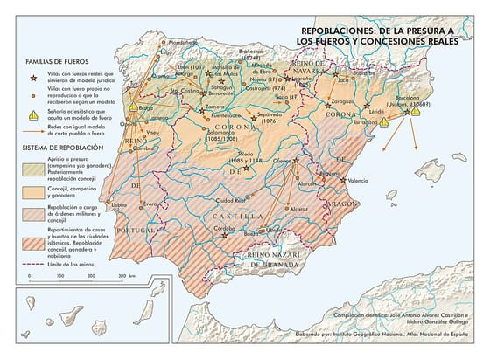
Mira la llegenda de l'esquerra: quatre colors, quatre maneres d'omplir la terra. Busca Barcelona, Lleida i Tarragona i mira de quin color és cada una. — Instituto Geográfico Nacional, Atlas Nacional de España, Wikimedia Commons · CC BY-SA 4.0
Tres maneres de repoblar.
1. Aprisió: una família s'agafa una terra erma i, al cap de trenta anys, és seva. Model de la Catalunya Vella. Dona terres petites: els masos (minifundi). 2. carta de poblament: el comte crida gent als llocs perillosos amb avantatges per escrit. La de Cardona (986) és la de L'Arxiu. A Castella, el mateix són els furs de vila (Sepúlveda, 1076). 3. ordes militars: a la Catalunya Nova el comte dona castells i terres senceres (Miravet i Gardeny al Temple, Amposta a l'Hospital). Dona terres enormes: el latifundi.
Què promet la carta de Cardona.Borrell II la firma el 23 d'abril del 986, nou mesos després del saqueig de Barcelona:
- Terres en pau per sempre.
- Qui robi a un habitant tornarà set vegades el que ha pres.
- Cap cens, només el delme de l'Església.
- Un serf o un lladre que hi arribi hi estarà segur.
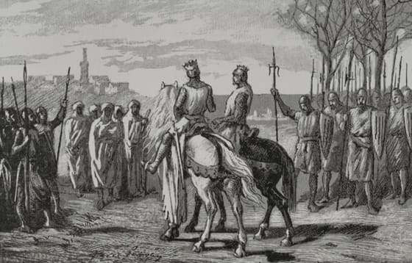
Mira els dos grups: qui va a cavall i qui va a peu, com va vestit cada un. Els de túnica blanca són els musulmans de Lleida. Molts s'hi van quedar. — Joan Serra i Pausas, Wikimedia Commons · Domini públic
El que cal recordar.Al nord, mil masos i cap senyor gran; al sud, tres senyors i mil pagesos sense terra: la diferència ve de com es va repoblar cada tros. I «desert» volia dir «sense senyor», no «sense gent»: els musulmans de Tortosa i Lleida es van quedar a milers a treballar la terra.

4.2. Fitxa de dades
• Frontera dels comtats: al Llobregat i el Cardener (segles IX-X); al Gaià i el Penedès (segle XI); a l'Ebre i el Segre des del 1148-1149.
• 1148: Ramon Berenguer IV pren Tortosa amb la flota de Gènova i el Temple. 1149: Lleida i Fraga, amb el comte d'Urgell.
• Aprisió (a Castella i Lleó, presura): dret a quedar-se una terra erma que un mateix ha treballat trenta anys. Model de la Catalunya Vella.
• 986: carta de poblament de Cardona. Set vegades el valor del que es robi, cap cens fora del delme, seguretat per a serfs fugits i lladres.
• 1076: fur de Sepúlveda, model del repoblament concejil castellà: el rei dona un fur i els veïns s'organitzen en concejo.
• Ordes militars: Temple (fundat el 1119) i Hospital (1113). Miravet al Temple (1153), Gardeny (Lleida) al Temple, Amposta a l'Hospital.
• Catalunya Vella: al nord del Llobregat, minifundi (masos). Catalunya Nova: del Llobregat a l'Ebre, latifundi (grans senyors i ordes) i pagesos musulmans.

4.3. Glossari
•Catalunya Vella. Al nord del Llobregat: terra de pagesos lliures i terres petites.
•Catalunya Nova. Del Llobregat a l'Ebre: terra de grans senyors i de pagesos musulmans que s'hi queden.
•carta de poblament. Document en què un senyor fixa drets i obligacions de qui vagi a viure a un lloc.
•ordes militars. Monjos amb espasa: el Temple (1119) i l'Hospital (1113).

4.4. L'Arxiu · el document
Borrell II crida gent a viure al castell de Cardona
📝 Text adaptat
Jo, Borrell, faig aquest precepte de seguretat i de llibertat per als habitants de Cardona. Si algun home dolent els pren alguna cosa, que el qui ho ha perdut n'agafi set vegades més. No han de pagar cap cens, només el delme i la primícia a l'Església. Si un serf o un lladre ve entre ells, que hi estigui segur. I el que adquireixin, en terra de cristians o de pagans, que ho tinguin en pau per sempre.
Borrell II, comte de Barcelona, amb els seus fills Ramon i Ermengol · Cardona, 23 d'abril del 986
Adaptació del llatí de l'edició de Tomás Muñoz y Romero, Colección de fueros municipales y cartas pueblas (1847), pàg. 51-55, que copia l'original de l'arxiu de Cardona · original: «sive in Christianis sive in paganis, sive in eremo, quam in cultum, vel in desertis locis, iure quieto teneant et possideant»
Cardona era un castell de frontera, a tocar de la sal i dels musulmans, que Guifré havia aixecat cent anys abans. El 986, nou mesos després que Almansor cremés Barcelona, el seu net Borrell hi va confirmar i ampliar els privilegis. El document encara es data per l'any del rei franc; el 988 ja no (sessió 3). El càstig de set vegades i la prohibició de cobrar cens són l'esquer per fer venir gent. Quan un comte promet seguretat fins i tot al serf i al lladre, és que no troba ningú que hi vulgui viure.

4.5. Activitats

4.5.1. Aprenent
1. Quatre colors per omplir un país. — comentari de mapa
Individual · Informació: la imatge i la lectura
Mira el mapa de la repoblació de la lectura. Copia la llegenda dels quatre sistemes de repoblació (els quatre colors) i, al costat de cada un, una ciutat del mapa que hi caigui. Després escriu de quin color són Barcelona, Lleida i Tarragona, i explica en una frase per què no tenen totes el mateix.
Pista: La llegenda és a l'esquerra del mapa. Per a la frase, busca on la lectura parla de dues Catalunyes. Pots començar: «Barcelona i Lleida tenen colors diferents perquè…».
Has de lliurar: Els quatre sistemes amb una ciutat cada un, i les tres ciutats catalanes amb el seu color i una frase.
2. Què promet Borrell per fer venir gent. — Lectura de font
En parella · Informació: l'Arxiu
Llegiu en parella la carta de Cardona de L'Arxiu i identifiqueu-hi, en tres passos, el fet i el parer. FET: quines tres coses promet el comte als habitants? PARER: el comte creu que serà fàcil trobar gent que hi vulgui viure? SENYAL: quina promesa us ho fa pensar?
Pista: Les promeses comencen per «Si», «No han de» o «I el que». Per al parer, mireu qui pot viure segur al castell. Podeu començar: «El comte promet que…».
Has de lliurar: Tres promeses copiades, el parer en una frase i la promesa que el delata.
3. Els que es van quedar. — comentari d'imatge
Individual · Informació: la imatge i la lectura
Mira el gravat de Ramon Berenguer IV davant de Lleida de la lectura i comenta'l en tres passos. DESCRIC: els dos grups de persones i qui va a cavall. IDENTIFICO: qui són els uns i els altres, i quin any és, segons el peu. DEDUEIXO: per què els nous senyors necessitaven els homes de túnica blanca?
Pista: Per deduir, llegeix el Desmuntant i pensa qui llaurava els camps del Temple. Pots començar: «Els necessitaven perquè…».
Has de lliurar: Els tres passos retolats, de dues frases cada un.

Sessió 5 · Els Usatges i el dret català
La compilació jurídica dels Usatges de Barcelona (s. XI-XII) com a primer codi català. Diferència amb els codis castellà i aragonès. La singularitat institucional catalana naixent.
Pregunta de la càpsula: COM ES VA FER CATALUNYA?

5.1. La lectura
Una llei vella per a un món nou. Al segle XI la llei dels comtats és el Liber Iudiciorum: parla de robatoris i herències, però no de castells, feus ni vassalls. I al segle XI tot són castells. El primer remei el posa l'Església: la Pau i Treva. El segon el posa el comte: escriure normes noves.
Els Usatges, pas a pas.
1. Cap al 1060, Ramon Berenguer I i Almodis dicten els primers usatges. 2. Cap al 1150, a la cort de Ramon Berenguer IV, es fa la compilació: els Usatges de Barcelona, unes 170 normes en llatí. 3. Els redactors les daten totes del temps de Ramon Berenguer I perquè semblin més antigues.
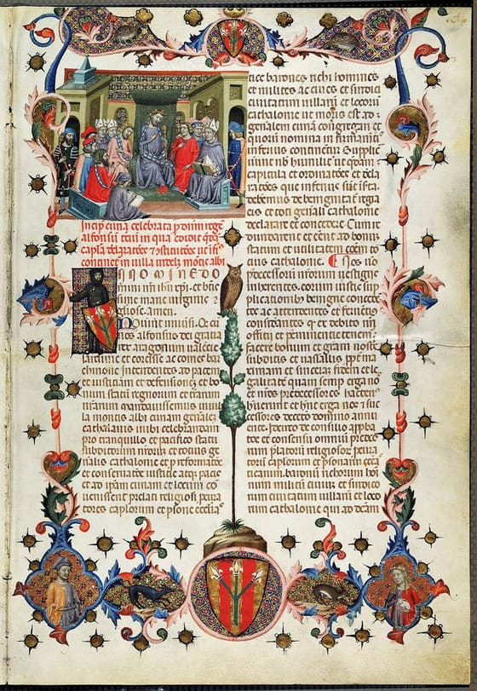
Un manuscrit dels Usatges de Barcelona fet a Lleida cap al 1378. Mira la miniatura de dalt: qui seu, qui és dret, quants barrets de bisbe hi ha. I compta les barres dels escuts de les orles. — Mestre de l'Escrivà, Arxiu Municipal de Lleida, Wikimedia Commons · Domini públic
L'usatge de la pau (L'Arxiu). Diu que per un príncep injust la terra es perd. Per això els prínceps han de tenir «fe ferma i paraula vertadera», i tothom s'ha de poder refiar d'ells: nobles i pagesos, mercaders i pelegrins, «cristians i sarraïns, jueus i heretges». Els Usatges lliguen el que mana: el príncep també ha de complir la llei.
Tres codis, tres països.
- Castella: les Partidas d'Alfons X (1256-1265). «Ningú no pot fer lleis sinó l'emperador o el rei» (L'Arxiu).
- Aragó: els Furs d'Aragó (Osca, 1247), que defensen els nobles.
- Catalunya: els Usatges, costums recollits pel comte, que obliguen el comte.
Les Corts i el pactisme. Des del 1283, el rei no pot fer lleis generals a Catalunya sense les Corts. La llei és un pacte, no una ordre: pactisme.
El que cal recordar. A l'edat mitjana hi havia lleis; el que faltava era qui les fes complir.

5.2. Fitxa de dades
• Segle VII: Liber Iudiciorum, el codi dels gots. A Catalunya els jutges el fan servir fins al segle XIII.
• 1027: assemblea de Pau i Treva a Toluges (Rosselló), amb l'abat Oliba. Prohibit atacar esglésies, pagesos i mercaders; treva certs dies.
• Cap al 1060: Ramon Berenguer I i Almodis dicten els primers usatges per resoldre plets de castells i feus.
• Cap al 1150: compilació dels Usatges de Barcelona (unes 170 normes, en llatí) a la cort de Ramon Berenguer IV. Traducció al català al segle XIII.
• 1247: Furs d'Aragó, compilats a Osca per encàrrec de Jaume I. Defensen sobretot els privilegis dels nobles.
• 1256-1265: Siete Partidas d'Alfons X de Castella, basades en el dret romà: el rei fa la llei.
• 1283: Corts de Barcelona. El rei no pot fer lleis generals a Catalunya sense el consentiment dels tres braços.
• 1588: la Generalitat imprimeix les Constitutions y altres drets de Cathalunya, amb els Usatges en català (l'edició de L'Arxiu).

5.3. Glossari
•Liber Iudiciorum. El codi dels gots, del segle VII.
•Pau i Treva. Assemblees dels bisbes, des de Toluges (1027), que prohibien atacar esglésies, pagesos i mercaders i lluitar certs dies.
•usatges. Del llatí usatici, «usos»: normes de la cort del comte posades per escrit.
•Corts. Assemblea del rei amb l'Església, la noblesa i les ciutats.

5.4. L'Arxiu · el document
A. L'usatge de la pau: el príncep ha de donar seguretat a tothom
📝 Text adaptat
Per un príncep injust, la terra i els seus habitants es perden per sempre. Per això nosaltres, els prínceps Ramon i Almodis, amb el consell dels nostres barons, decidim i manem el següent. Tots els prínceps que vinguin després de nosaltres han de tenir fe ferma i paraula vertadera. Així s'hi podran refiar tots els homes: nobles i no nobles, vilans i pagesos, mercers i mercaders, pelegrins i viatgers, amics i enemics, cristians i sarraïns, jueus i heretges.
Usatges de Barcelona (usatge «Quoniam per iniquum principem»), atribuït a Ramon Berenguer I · Segles XI-XII; text català de l'edició oficial de 1588
Adaptació del català antic de l'edició oficial Constitutions y altres drets de Cathalunya (Barcelona, 1588), llibre X, títol de les paus i treves, usatge «Quoniam per iniquum» · original: «tots homens nobles, e no nobles, […] vilas, e pagesos, mercers, e mercaders, peregrins, e viandants, amics, e enemics, Christians, e Sarrahins, Iueus, e heretges se pugan en ells fiar, e creure»
Aquest usatge obre la part dels Usatges dedicada a la pau: és la Pau i Treva dels bisbes convertida en llei del comte. El text és de la compilació oficial de les lleis de Catalunya que la Generalitat va imprimir el 1588, traduïda del llatí al català: era el llibre dels jutges. La pau del príncep és per a tothom, també per als sarraïns, els jueus i els heretges, perquè sense pau la terra es perd. I obliga els prínceps que vinguin després: és una llei que lliga el que mana.
B. Les Partidas: només el rei pot fer lleis
📝 Text adaptat
Ningú no pot fer lleis sinó l'emperador o el rei, o un altre per manament seu. Si uns altres en fan sense el seu manament, no han de tenir nom de lleis. No han de ser obeïdes ni guardades com a lleis, ni han de valer en cap temps.
Alfons X el Savi, rei de Castella, Siete Partidas, partida I, títol I, llei III · Castella, entre el 1256 i el 1265
Adaptació del castellà antic de l'edició de Wikisource (partida I, títol I, llei III, «Quales puede fazer leyes») · original: «Ninguno non puede facer leyes sinon enperador o rey o otro por su mandamiento dellos. E si otros las fezieren sin su mandado non deven aver nonbre leyes nin deben seer obedecidas nin guardadas por leyes»
Les Partidas són el gran codi de Castella, fet per encàrrec del rei Alfons X amb juristes que havien estudiat el dret romà. Aquesta llei ho diu en tres línies: la llei la fa el rei, i el que no ve del rei no és llei. Compareu-la amb l'usatge: allà la llei la fan els prínceps amb el consell dels seus barons, i obliga els prínceps; aquí la fa el rei sol, i obliga tothom menys ell. Dos codis del mateix segle, dues idees de què és una llei.

5.5. Activitats

5.5.1. Aprenent
1. El rei, els bisbes i els escuts. — comentari d'imatge
Individual · Informació: la imatge i la lectura
Mira la pàgina del manuscrit dels Usatges de la lectura i comenta-la en tres passos. DESCRIC: qui seu, qui és dret al voltant i què porten al cap. IDENTIFICO: amb el peu de foto, quin llibre és i de quin any és el manuscrit. DEDUEIXO: per què el rei hi surt envoltat de bisbes i nobles, i no sol?
Pista: Compta les mitres (barrets de bisbe). Per deduir, mira l'últim apartat de la lectura: qui ha d'estar d'acord perquè hi hagi una llei nova. Pots començar: «El rei no hi és sol perquè…».
Has de lliurar: Els tres passos retolats, de dues frases cada un.
2. La llista de la pau. — Lectura de font
En parella · Informació: l'Arxiu
Llegiu en parella l'usatge de la pau de L'Arxiu i identifiqueu-hi, en tres passos, el fet i el parer. FET: qui queda obligat per aquesta llei? PARER: per què pensen Ramon i Almodis que cal un príncep just? SENYAL: quins dos parells de la llista us sorprèn més trobar-hi?
Pista: Qui queda obligat surt a la frase de «decidim i manem». El parer és a la primera frase. Els parells que sorprenen són al final de la llista. Podeu començar: «Queden obligats…».
Has de lliurar: Tres respostes d'una frase, amb els dos parells copiats.
3. Sis-cents anys de lleis en una línia. — línia del temps
Individual · Informació: la fitxa de dades
Fes una línia del temps del 600 al 1300, amb una marca cada 100 anys. Situa-hi amb l'any aquests sis fets: el Liber Iudiciorum; la Pau i Treva de Toluges; els primers usatges; la compilació dels Usatges; les Partidas; les Corts del 1283. Marca amb un altre color els dos fets que no són catalans.
Pista: Els anys són a la Fitxa de dades. Per als colors, mira de quin regne és cada codi.
Has de lliurar: La línia del temps amb els sis fets datats i els dos fets no catalans d'un altre color.

Sessió 6 · La Corona d'Aragó
Unió d'Aragó i Catalunya per matrimoni (1137): Ramon Berenguer IV i Peronella d'Aragó. Característiques de la unió dinàstica confederal: rei comú, institucions separades.
Pregunta de la càpsula: COM ES VA FER CATALUNYA?

6.1. La lectura
Un regne sense hereu. El 1134 mor Alfons el Bataller, rei d'Aragó, sense fills. Els nobles fan rei el seu germà Ramir II el Monjo, que és monjo. Ramir es casa i el 1136 té una filla: Peronella.
Barbastre, 11 d'agost del 1137. Ramir promet Peronella, d'un any, al comte de Barcelona Ramon Berenguer IV, de vint-i-tres, i li dona el regne. Són les esposalles. Ramir es queda el títol de rei i torna al monestir. El comte governa Aragó fins a morir com a príncep d'Aragó.
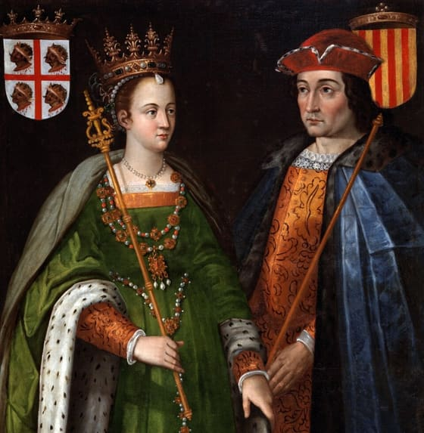
Mira què porta cada un al cap: ella corona, ell barret. I mira els dos escuts de dalt: quin és d'Aragó i quin de Barcelona. El quadre es va pintar el 1634. — Còpia atribuïda a Francisco Camilo i Andrés Urzanqui, Museo del Prado, Wikimedia Commons · Domini públic
El fill que va ser rei. El 1157 neix el fill, Ramon. El 1162 mor el comte. El 18 de juny del 1164 Peronella firma el document de L'Arxiu:
1. Ella és «reina d'Aragó i comtessa de Barcelona». 2. El fill és «rei d'Aragó i comte de Barcelona», i canvia el nom: de Ramon a Alfons. 3. Ho fa amb el consell de bisbes i nobles «tant d'Aragó com de Barcelona».
Alfons el Cast és el primer que té els dos títols de veritat.
Un rei, dos països. Aragó i Catalunya no es fusionen: fan una unió dinàstica.
- Comú: el rei.
- De cadascú: les lleis (Furs a Aragó, Usatges a Catalunya), les Corts, la moneda, la llengua.
Al conjunt se'n diu Corona d'Aragó.
El que cal recordar.La Corona d'Aragó era un rei compartit entre països que continuaven sent diferents: rei a Saragossa, comte a Barcelona. «Aragó» dona el nom perquè rei sona més que comte, no perquè manés més.

6.2. Fitxa de dades
• 1134: mor Alfons el Bataller, rei d'Aragó, sense fills. Deixa el regne a tres ordes militars; els nobles no ho accepten i fan rei el seu germà Ramir, que és monjo.
• 1136: neix Peronella, filla de Ramir II i Agnès de Poitou.
• 11 d'agost del 1137, Barbastre: esposalles de Peronella (1 any) amb Ramon Berenguer IV (23 anys). Ramir li dona el regne i torna al monestir.
• 1137-1162: Ramon Berenguer IV governa Aragó com a «comte de Barcelona i príncep d'Aragó». Mai no es diu rei.
• 1150, Lleida: casament de Peronella (14 anys) i Ramon Berenguer IV.
• 1157: neix el fill, Ramon. 1162: mor Ramon Berenguer IV.
• 18 de juny del 1164: Peronella dona el regne al fill, que passa a dir-se Alfons: rei d'Aragó i comte de Barcelona.
• Unió dinàstica: un sol sobirà; cada territori amb lleis (Furs / Usatges), Corts, moneda i llengua pròpies.

6.3. Glossari
•esposalles. Compromís de matrimoni. El casament es fa el 1150, a Lleida.
•príncep d'Aragó. El títol que va triar: «comte de Barcelona i príncep d'Aragó». Mai rei.
•unió dinàstica. Territoris amb el mateix sobirà que conserven cada un les seves lleis i institucions.
•Corona d'Aragó. Nom, des del segle XIII, dels territoris amb el mateix rei: Aragó, Catalunya, i després Mallorca, València i altres.

6.4. L'Arxiu · el document
La reina Peronella dona el regne d'Aragó al seu fill Alfons
📝 Text adaptat
Jo, Peronella, reina d'Aragó i comtessa de Barcelona, vaig ser muller de Ramon Berenguer, comte de Barcelona i príncep d'Aragó. Amb el consell de bisbes i magnats tant d'Aragó com de Barcelona, dono tot el regne d'Aragó a tu, el meu fill estimat Alfons, rei d'Aragó i comte de Barcelona. Al testament del meu marit et dius Ramon. Et dono les ciutats i els castells, els cavallers i els homes. I ho confirmo amb la meva pròpia mà.
Peronella, reina d'Aragó i comtessa de Barcelona · Barcelona, 18 de juny del 1164
Adaptació del llatí de l'edició de Pròsper de Bofarull, Los condes de Barcelona vindicados, tom II (1836), pàg. 209-211, que copia el pergamí núm. 15 d'Alfons I de l'Arxiu de la Corona d'Aragó · original: «ego Petronilla Dei gracia Aragonensis Regina et Barchinonensis comitissa … dono et laudo et concedo tibi dilecto filio meo Ildefonso Regi Aragonis et Comiti Barchinone qui in testamento eiusdem viri mei vocaris Raymundo … omne Regnum Aragone integriter»
Aquest pergamí és la partida de naixement de la Corona d'Aragó. Mireu-hi els títols: el marit havia estat «comte de Barcelona i príncep d'Aragó», mai rei; el fill és, per primera vegada, «rei d'Aragó i comte de Barcelona». Mireu-hi el nom: el nen es deia Ramon, i a Aragó es dirà Alfons. I mireu qui hi dona consell: bisbes i nobles dels dos costats. Una reina de vint-i-vuit anys que dona un regne al seu fill de set necessita que els dos països hi estiguin d'acord, i que quedi escrit.

6.5. Activitats

6.5.1. Aprenent
1. Trenta anys per fer una Corona. — línia del temps
Individual · Informació: la fitxa de dades
Dibuixa a la llibreta una línia del temps del 1130 al 1170, amb una marca cada 5 anys. Situa-hi aquests sis fets amb l'any: mor Alfons el Bataller; neix Peronella; esposalles de Barbastre; casament a Lleida; mor Ramon Berenguer IV; Peronella dona el regne al fill. A sota de cada fet escriu quants anys tenia Peronella.
Pista: Els anys són a la Fitxa de dades. Per saber l'edat de Peronella, resta l'any en què va néixer.
Has de lliurar: La línia del temps amb els sis fets datats i l'edat de Peronella a cada un.
2. Tres persones, sis títols. — Lectura de font
En parella · Informació: l'Arxiu
Llegiu en parella el document de Peronella de L'Arxiu i identifiqueu-hi, en tres passos, el fet i el parer. FET: què dona Peronella, i a qui? PARER: què vol deixar clar Peronella amb el títol que dona al fill? SENYAL: quina paraula del títol del fill no surt al títol del pare?
Pista: Els títols van sempre darrere del nom. Compareu el títol del marit amb el del fill. Podeu començar: «Peronella dona… a…».
Has de lliurar: Tres respostes d'una frase, amb la paraula copiada.
3. Ella corona, ell barret. — comentari d'imatge
Individual · Informació: la imatge i la lectura
Mira el retrat de Peronella i Ramon Berenguer IV de la lectura i comenta'l en tres passos. DESCRIC: què porta cada un al cap. IDENTIFICO: qui és cada un i de quin any és el quadre, segons el peu. DEDUEIXO: per què el pintor va posar corona a ella i només un barret a ell?
Pista: Per deduir, mira la nota al marge «príncep d'Aragó»: quin títol va triar el comte? Pots començar: «Ell no porta corona perquè…».
Has de lliurar: Els tres passos retolats, de dues frases cada un.

Sessió 7 · Jaume I i la conquesta de Mallorca
El rei medieval per excel·lència (1213-1276). Conquesta de Mallorca (1229). La incorporació de les Balears a la Corona d'Aragó i el repoblament català de les illes.
Pregunta de la càpsula: COM ES VA FER CATALUNYA?

7.1. La lectura
El rei que s'explica.Jaume I neix el 1208 i queda orfe als cinc anys: els templers el crien a Montsó. Regna seixanta-tres anys. Cap al 1270 dicta el Llibre dels fets.
Per què Mallorca. El desembre del 1228 les Corts es reuneixen a Barcelona. Els mercaders volen acabar amb els corsaris de Mallorca i controlar el comerç amb el nord d'Àfrica. Els nobles volen terra. El rei, un regne. El pacte: cada un rebrà terra segons el que hi posi.
La conquesta, en tres etapes.
1. Setembre del 1229: 155 naus surten de Salou i, la nit del 10 a l'11, desembarquen a Santa Ponça. 2. 12 de setembre: batalla de Portopí. Moren els dos Montcada. El rei guanya (L'Arxiu). 3. 31 de desembre: assalt i saqueig de Madina Mayurqa, l'actual Palma.
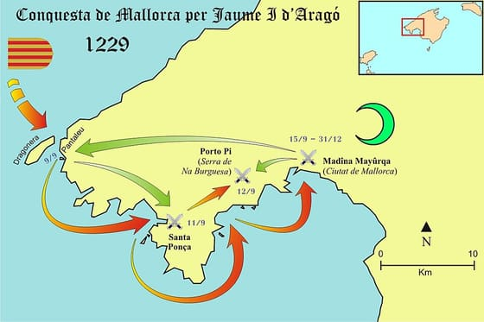
Segueix les fletxes des de Salou i llegeix les quatre dates. Mira on és la ciutat i on desembarca l'exèrcit: no és el mateix lloc. — Luis García (Zaqarbal), Wikimedia Commons · CC BY-SA 3.0
Portopí, segons el rei. Els seus cavallers l'agafen per la regna perquè no es llanci sol. Ell diu que no és «lleó ni lleopard». Els cavallers de don Nunyo reculen i algú crida «vergonya». L'arribada de la senyera del rei gira la batalla. Qui ho explica és el rei, quaranta anys després: tria què hi surt i qui ho diu.
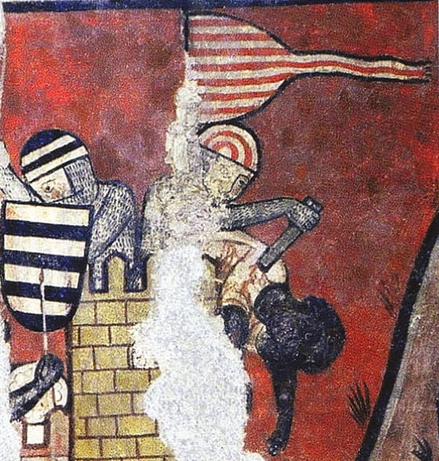
Compta les barres de la bandera i mira qui puja a la torre. Es va pintar cap al 1290 al palau d'una família de Barcelona que va rebre terres a Mallorca. — Museu Nacional d'Art de Catalunya, Wikimedia Commons · Domini públic
Una illa plena de catalans. El rei fa escriure el Llibre del Repartiment. El 1230 dona una carta de franquesa: pocs impostos per a qui hi vagi a viure. Hi van milers de famílies de l'Empordà, Barcelona, Girona i Tarragona: per això a Mallorca es parla català. Eivissa cau el 1235; Menorca, el 1287. Les Balears entren a la Corona com un regne nou.

7.2. Fitxa de dades
• 1208: neix Jaume I a Montpeller. 1213: mor el seu pare, Pere el Catòlic, a Muret. Els templers el crien a Montsó.
• Desembre del 1228: Corts de Barcelona. S'aprova l'expedició; cada participant rebrà terra segons el que hi posi.
• Setembre del 1229: 155 naus i uns 15.000 homes surten de Salou. Desembarcament a Santa Ponça la nit del 10 a l'11.
• 12 de setembre del 1229: batalla de Portopí. Moren Guillem i Ramon de Montcada. Victòria del rei.
• 31 de desembre del 1229: assalt i saqueig de Madina Mayurqa. El valí Abu Yahya, presoner.
• 1230: carta de franquesa de Mallorca. Llibre del Repartiment: la meitat de l'illa per al rei, l'altra per als nobles i les ciutats.
• 1235: conquesta d'Eivissa. 1231: Menorca paga tribut; 1287: conquerida per Alfons el Franc.
• Cap al 1270: Jaume I dicta el Llibre dels fets, en català. Mor el 1276, després de 63 anys de regnat.

7.3. Glossari
•Llibre dels fets. Crònica de Jaume I, en català, en primera persona. La primera autobiografia d'un rei europeu. L'Arxiu en surt.
•corsaris. Vaixells armats que atacaven les naus mercants amb permís del seu governant.
•Llibre del Repartiment. Registre de quina casa i quin camp rep cada participant. La meitat de l'illa per al rei, l'altra per als nobles i les ciutats.

7.4. L'Arxiu · el document
Jaume I explica la batalla de Portopí: «no sóc lleó ni lleopard»
📝 Text adaptat
Vam dir a don Nunyo: Pugem contra aquesta companyia, que van escampats. Em van agafar per la regna ell i altres cavallers, i deien: Avui ens matareu a tots! Els vam dir: No cal, que no sóc lleó ni lleopard. M'aturaré. La senyera de don Nunyo va recular, i alguns cridaven: Vergonya, cavallers, vergonya! Llavors va arribar la nostra senyera amb cent cavallers. Van dir: Vet aquí la senyera del rei. Vam pujar tots alhora, i els sarraïns van fugir.
Jaume I, Llibre dels fets, capítols LXIV-LXV · Fets del 12 de setembre del 1229; dictats cap al 1270
Adaptació del català medieval de l'edició Crònica o comentaris del rey en Jaume Primer (Barcelona, Tipografia Catalana, 1905), pàg. 88-90, capítols LXIV-LXV · original: «y alguns cridaren: Vergonya, cavallers, vergonya. […] y en tant vingué la senyera y la maynada nostra ab cent cavallers bé que la guardaven o mes. Digueren: Veyéu aquí la senyera del Rey»
Qui parla és el rei, que parla en plural («vam dir») i ho dicta quaranta anys després, quan ja és vell i famós. Portopí va ser la batalla decisiva de la conquesta: al matí hi havien mort els Montcada, i a la tarda el rei va arribar amb la resta de l'exèrcit. Don Nunyo, comte del Rosselló, manava una part de l'exèrcit. Fixeu-vos en qui ho gira tot: no els cavallers que reculen, sinó la senyera del rei. Un rei que explica la seva batalla tria què hi surt i qui ho diu, i cal llegir-lo sabent qui és.

7.5. Activitats

7.5.1. Aprenent
1. L'assalt pintat pels qui hi eren. — comentari d'imatge
Individual · Informació: la imatge i la lectura
Mira la pintura mural de l'assalt a Madina Mayurqa de la lectura i comenta-la en tres passos. DESCRIC: què fa cada guerrer. IDENTIFICO: de quin segle és, segons el peu, i de qui és la bandera de quatre barres. DEDUEIXO: per què una família de Barcelona va fer pintar aquesta escena al seu palau cap al 1290?
Pista: Compta les barres de la bandera i recorda què vau veure a la sessió 3. Per deduir, pensa qui va rebre terres a Mallorca. Pots començar: «La família la va fer pintar perquè…».
Has de lliurar: Els tres passos retolats, de dues frases cada un.
2. Qui parla i qui crida. — Lectura de font
En parella · Informació: l'Arxiu
Llegiu en parella el fragment del Llibre dels fets de L'Arxiu i identifiqueu-hi, en tres passos, el fet i el parer. FET: què fan els cavallers quan el rei vol atacar? PARER: com vol quedar el rei davant de qui llegeix el llibre? SENYAL: quina frase del rei us ho fa pensar?
Pista: El rei sempre diu «vam» o «ens»: és ell qui parla. Per al senyal, mireu què respon quan l'agafen per la regna. Podeu començar: «Els cavallers…».
Has de lliurar: Tres respostes d'una frase, amb la frase del rei copiada.
3. Tres fletxes i quatre dates. — comentari de mapa
Individual · Informació: la imatge i la fitxa de dades
Mira el mapa de la conquesta de Mallorca de la lectura. Copia en ordre els quatre llocs que tenen una data, amb la data, i escriu al costat què hi va passar segons la lectura i la Fitxa. Després explica en una frase per què l'exèrcit no va desembarcar davant de la ciutat.
Pista: Segueix les fletxes des de Salou. Per a la frase, mira on hi ha les muralles i pensa què fa un exèrcit quan arriba per mar. Pots començar: «No van desembarcar davant de la ciutat perquè…».
Has de lliurar: Els quatre llocs amb la data i el fet, i una frase.

Sessió 8 · Jaume I i la conquesta de València
Conquesta del País Valencià (1238). Fundació del Regne de València. Els Furs valencians com a institució pròpia. La diversitat de la Corona d'Aragó.
Pregunta de la càpsula: COM ES VA FER CATALUNYA?

8.1. La lectura
Cap al sud. Després de Mallorca, Jaume I mira València: horta, port, muralles. El 1233 cau Borriana. El 1237, al Puig, l'exèrcit del rei venç el de Zayyan, el rei musulmà de València. L'abril del 1238 comença el setge.
La rendició, pas a pas.
1. El setge dura mig any. L'agost, una fletxa fereix el rei al front. 2. Al setembre Zayyan negocia: entrega la ciutat si tothom pot sortir segur fins a Cullera i Dénia. 3. El rei accepta sense consultar els nobles. Ells «perden el color»: volien el botí. 4. El 28 de setembre del 1238 la senyera puja a la torre. El rei baixa del cavall, mira a orient i plora (L'Arxiu). 5. Unes 50.000 persones surten de la ciutat.
Dues versions. El rei diu que els va guiar fins a Cullera i «no van perdre ni el valor de mil sous». Desclot, cinquanta anys després, diu que els almogàvers els van esperar a Alacant i Villena, «en van capturar molts, en van matar». Poden ser certes totes dues: la protecció arribava fins a set llegües, i els almogàvers esperaven més lluny. Cada cronista tria què explica.
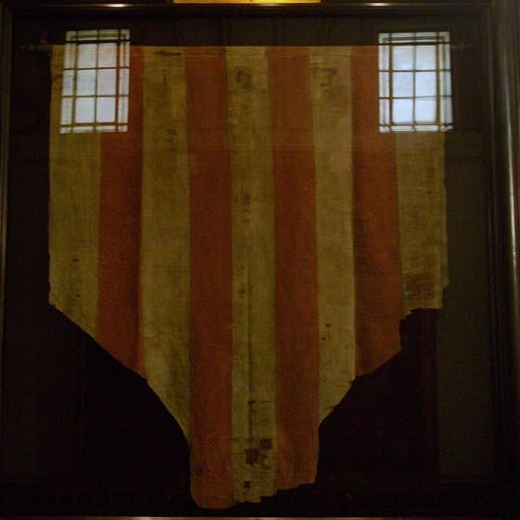
Mira l'estat de la tela i els colors. La tradició diu que és la senyera de la torre del 1238; els historiadors la daten del segle XIII o XIV. — Joanbanjo, Wikimedia Commons · CC BY-SA 3.0
Un regne nou amb lleis noves. Jaume I no afegeix València a Aragó ni a Catalunya: en fa un regne a part. El 1240 li dona lleis pròpies, els Furs de València. La terra es reparteix amb el Llibre del Repartiment: catalans a la costa, aragonesos a l'interior. Per això al País Valencià es parla valencià a la costa i castellà a l'interior. Els mudèjars es queden al camp i hi són majoria durant segles.
Quatre peces i un sol rei. El 1238 la Corona d'Aragó té quatre peces: Aragó, Catalunya, Mallorca i València, cada una amb lleis, Corts i moneda pròpies. Aquesta és la diversitat de la Corona.

8.2. Fitxa de dades
• 1233: conquesta de Borriana. Agost del 1237: batalla del Puig, a quinze quilòmetres de València.
• Abril del 1238: comença el setge de València. Agost: una fletxa fereix el rei al front.
• 28 de setembre del 1238: la senyera puja a la torre. Zayyan entrega la ciutat a canvi de sortida segura fins a Cullera i Dénia.
• Uns 50.000 musulmans surten de la ciutat, segons el rei. Desclot diu que els almogàvers en van capturar i matar molts als passos d'Alacant i Villena.
• 1240: el «Costum de València», primeres lleis pròpies del regne. 1261: Jaume I les jura com a Furs de València a les Corts. Van durar fins al 1707.
• Llibre del Repartiment de València (1237-1252): més de tres mil donacions de cases i terres. Catalans a la costa, aragonesos a l'interior.
• Mudèjars: els musulmans que es van quedar al regne. Majoria al camp fins a l'expulsió dels moriscos del 1609.
• 1238: la Corona d'Aragó té quatre peces (Aragó, Catalunya, Mallorca, València), cada una amb lleis, Corts i moneda pròpies.

8.3. Glossari
•senyera. La bandera del rei, amb les quatre barres.
•Furs de València. Codi de lleis del Regne de València, jurat com a Furs el 1261. Va durar fins al 1707.
•Llibre del Repartiment. Registre de les cases i terres donades als conqueridors: més de tres mil donacions.
•mudèjars. Musulmans que viuen sota govern cristià, amb la seva religió, a canvi d'impostos.

8.4. L'Arxiu · el document
A. Jaume I veu la seva senyera dalt de la torre de València
📝 Text adaptat
Quan vam veure la nostra senyera dalt de la torre, vam baixar del cavall, vam plorar i vam besar la terra per la gran mercè que Déu ens havia feta. Al tercer dia vam treure els sarraïns a fora. Vam haver de ferir homes fins a matar-los, perquè volien prendre'ls robes, dones i infants. En van sortir ben bé cinquanta mil, i no van perdre ni el valor de mil sous, perquè els vam fer guiar fins a Cullera.
Jaume I, Llibre dels fets, capítols CCLXXXII-CCLXXXIII · Fets del setembre del 1238; dictats cap al 1270
Adaptació del català medieval de l'edició Crònica o comentaris del rey en Jaume Primer (Barcelona, Tipografia Catalana, 1905), segon volum, pàg. 57-58, capítols CCLXXXII-CCLXXXIII · original: «y quan vegerem nostra senyera sus en la torra descavalcarem del cavall, y endreçáremnos vers orient, y plorarem de nostres ulls, y besarem la terra per la gran mercé que Deu nos havia feta»
Torna a parlar el rei, i torna a triar què explica. Aquí tria dues coses: que va plorar en veure la senyera, i que els cinquanta mil que sortien no van perdre res perquè ell els va guiar fins a Cullera, matant fins i tot cristians que els volien robar. Just abans, el rei explica que als seus nobles no els va agradar gens que la ciutat es rendís sense saqueig: ells volien el botí. El rei vol que quedi clar que va complir la paraula donada.
B. Desclot explica la sortida dels sarraïns de València
📝 Text adaptat
Els sarraïns van pactar amb el rei que els deixés anar sans i estalvis, amb tanta roba com cadascú se'n pogués endur. El rei els havia d'assegurar fins a set llegües lluny de València. Al tercer dia, els sarraïns se'n van anar, els uns per terra i els altres per mar. Quan els almogàvers ho van saber, es van posar als passos d'Alacant i de Villena. Allà en van capturar molts, en van matar, i els van prendre gran tresor.
Bernat Desclot, Crònica (Llibre del rei en Pere), capítol XLIX · Escrita cap al 1288, cinquanta anys després dels fets
Adaptació del català medieval de l'edició Crònica del rey en Pere e dels seus antecessors passats, per Bernat Desclot (Barcelona, 1885), pàg. 100-101 · original: «passaren en les partides de Alacant e en les partides de Villena, e foren als passos; e aqui cativaren ne molts, en occiren, els tolgueren gran arnes e gran tresor»
Desclot no hi era: escriu cinquanta anys més tard, al servei del rei Pere el Gran, fill de Jaume I, i admira el pare del seu rei. Tot i així explica una cosa que el rei no explica: el que va passar als passos d'Alacant i de Villena. Els almogàvers eren soldats de peu que vivien del botí. El rei diu que els sarraïns no van perdre res pel camí; Desclot diu que els van robar i matar. Fixeu-vos fins on arriba la protecció en cada text, i en què tria explicar cada un.

8.5. Activitats

8.5.1. Aprenent
1. Del Puig als Furs. — línia del temps
Individual · Informació: la fitxa de dades
Fes una línia del temps del 1230 al 1265, amb una marca cada 5 anys. Situa-hi amb l'any aquests sis fets: conquesta de Borriana; batalla del Puig; inici del setge; la senyera a la torre; el Costum de València; els Furs a les Corts. Pinta d'un color els fets de guerra i d'un altre els de lleis.
Pista: Els anys són a la Fitxa de dades. Tres fets són d'espasa i tres de pergamí.
Has de lliurar: La línia del temps amb els sis fets datats i pintats de dos colors.
2. El rei plora i el rei compta. — Lectura de font
En parella · Informació: l'Arxiu
Llegiu en parella el document del rei de L'Arxiu i identifiqueu-hi, en tres passos, el fet i el parer. FET: què va fer el rei quan va veure la senyera a la torre? PARER: què vol el rei que pensem d'ell quan explica la sortida dels sarraïns? SENYAL: quina frase us ho fa pensar?
Pista: La frase de la senyera comença per «Quan vam veure». Per al parer, mireu l'última frase. Podeu començar: «El rei vol que pensem que…».
Has de lliurar: Tres respostes d'una frase, amb la frase copiada.
3. Una bandera de vuit-cents anys. — comentari d'imatge
Individual · Informació: la imatge i la lectura
Mira la fotografia del Penó de la Conquesta de la lectura i comenta-la en tres passos. DESCRIC: com és la tela i en quin estat està. IDENTIFICO: què diu la tradició que és i què en diuen els historiadors, segons el peu. DEDUEIXO: per què una ciutat guarda una bandera així en una vitrina?
Pista: El peu de foto dona les dues versions. Per deduir, pensa què vol dir «símbol». Pots començar: «La ciutat la guarda perquè…».
Has de lliurar: Els tres passos retolats, de dues frases cada un.

Sessió 9 · El Camí de Sant Jaume
La ruta de pelegrinatge cap a Santiago. Trenca l'aïllament del nord peninsular, atrau població europea, idees, comerç. Difon el romànic. La fusió cultural de l'Europa medieval.
Pregunta de la càpsula: COM ES VA FER CATALUNYA?

9.1. La lectura
Una tomba i un camí. Cap al 830 els reis d'Astúries anuncien que a Galícia hi ha la tomba de l'apòstol Jaume. En un segle és el tercer lloc de pelegrinatge de la cristiandat. Al segle XI, milers de persones l'any travessen els Pirineus a peu.
Un camí que és quatre. La Guia del pelegrí de L'Arxiu ho explica:
1. Quatre camins travessen França: des de Tours, Vézelay, Le Puy i Arle. 2. S'ajunten a Puente la Reina, després dels Pirineus (Roncesvalls i Somport). 3. Un sol camí fins a Santiago: Estella, Logronyo, Burgos, Lleó, Astorga. Uns 800 quilòmetres: el Camí Francès.
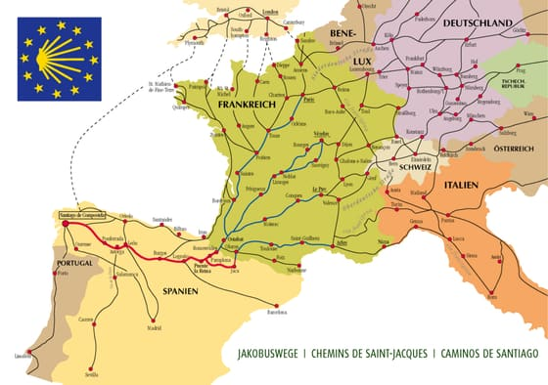
Busca les quatre ciutats d'on surten els camins blaus i el lloc on s'ajunten. Després segueix el vermell fins a Santiago. Els noms són en alemany: el mapa es va fer a Baviera. — Manfred Zentgraf, Wikimedia Commons · CC BY-SA 3.0
Què diu la Guia (L'Arxiu). Dues coses molt diferents:
- Descriu: els tres grans hospitals del món (Jerusalem, el Gran Sant Bernat, Somport) i els cobradors de peatge d'Ostabat que roben els pelegrins amb llances.
- Opina: que els bascos són «gent ferotge» i la seva llengua «espanta». Això és l'opinió d'un francès que no entenia l'euskera.
El que arriba pel camí. Mercaders, monjos de Cluny, picapedrers i famílies senceres. Els reis de Navarra, Castella i Lleó donen lleis pròpies als francs que s'instal·len a Jaca, Estella o Logronyo, i fan ponts i hospitals. El nord deixa de mirar la muntanya i comença a mirar Europa.
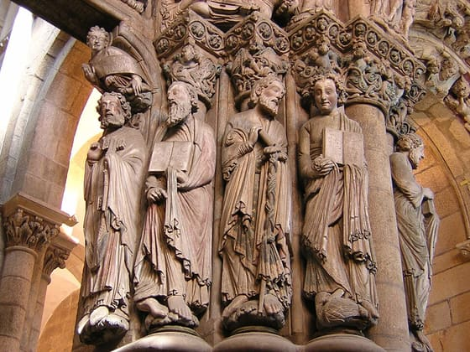
Compta les figures i els llibres, i mira com van vestits. És el que veia el pelegrí en acabar el camí. Ho va esculpir el mestre Mateu cap al 1188. — pedronchi, Wikimedia Commons · CC BY 2.0
Un estil que viatja. Les esglésies del Camí entre el 1050 i el 1200 s'assemblen: pedra tallada, murs gruixuts, voltes de canó, portes plenes d'escultures. És el romànic: Jaca, Frómista, Sant Isidor de Lleó, Santiago. Pel Camí van arribar, amb la fe, les idees i els diners d'Europa.
El Camí d'avui, amb xifres. El Camí es va apagar a partir del segle XIV. El d'avui és una recuperació dels anys 1990. Segons l'Oficina del Pelegrí: 93.929 pelegrins el 2005 i 327.378 el 2018. Els anys sants (2004, 2010) es dupliquen.

9.2. Fitxa de dades
• Cap al 830: els reis d'Astúries anuncien la troballa de la tomba de l'apòstol Jaume a Galícia.
• Cap al 1140: Guia del pelegrí (Còdex Calixtí, llibre V). Quatre camins per França (Tours, Vézelay, Le Puy, Arle), un de sol des de Puente la Reina: uns 800 km fins a Santiago.
• Segles XI-XII: els reis de Navarra, Castella i Lleó donen furs als «francs» que s'instal·len a Jaca, Estella, Sangüesa o Logronyo. Cluny funda monestirs al Camí.
• Romànic del Camí: catedral de Jaca (des del 1077), Sant Martí de Frómista (cap al 1066), Sant Isidor de Lleó, catedral de Santiago (1075-1211). Pòrtic de la Glòria: mestre Mateu, 1168-1188.
• Pelegrins arribats a Santiago amb credencial, segons l'Oficina de Acogida al Peregrino (Catedral de Santiago), estadístiques anuals: 2004 (any sant): 179.891 · 2005: 93.929 · 2010 (any sant): 272.417 · 2011: 183.378 · 2015: 262.447 · 2018: 327.378.
• Any sant jacobeu: quan el 25 de juliol cau en diumenge (2004, 2010, 2021, 2027). Els pelegrins es dupliquen.

9.3. Glossari
•pelegrinatge. Viatge a un lloc sant. Els tres grans: Jerusalem, Roma i Santiago.
•Guia del pelegrí. Cinquè llibre del Còdex Calixtí, escrit cap al 1140. La primera guia de viatge d'Europa.
•hospitals. Cases on s'acollien pelegrins i pobres per dormir i menjar.

9.4. L'Arxiu · el document
La Guia del pelegrí: els tres hospitals del món i els cobradors de peatge dels Pirineus
📝 Text adaptat
El Senyor ha establert en aquest món tres hospitals per als seus pobres: el de Jerusalem, el del Gran Sant Bernat i el de Santa Cristina, al Somport. Són llocs sants, repòs dels pelegrins, consol dels necessitats, salut dels malalts. A la terra dels bascos, a Ostabat, hi ha mals cobradors de peatge. Amb llances, prenen als pelegrins tributs injustos, i a qui no paga l'escorcollen fins als calçons. Són gent ferotge, i la seva llengua bàrbara espanta.
Còdex Calixtí, llibre V (Guia del pelegrí), capítols IV i VII; autor anònim, probablement un clergue de Poitou · Cap al 1140
Adaptació del llatí de l'edició de Fidel Fita i Julien Vinson, Le codex de Saint-Jacques-de-Compostelle (París, 1882), pàg. 8 i 13-14 · original: «Loca sancta, […] peregrinorum requies, egentium consolatio, infirmorum salus […]»
Aquesta és la primera guia de viatge d'Europa, escrita cap al 1140, probablement per un clergue francès, i té dues cares. Als hospitals, l'autor explica tot el que són per a un pelegrí. Als bascos, el mateix autor descriu els cobradors de peatge, que existien i que el text vol que el rei d'Aragó castigui. I de passada diu que la gent basca és ferotge i que la seva llengua espanta. La primera cosa és un abús real; la segona, l'opinió d'un francès que no entenia l'euskera.

9.5. Activitats

9.5.1. Aprenent
1. Els apòstols que esperaven el pelegrí. — comentari d'imatge
Individual · Informació: la imatge i la lectura
Mira la fotografia dels apòstols del Pòrtic de la Glòria de la lectura i comenta-la en tres passos. DESCRIC: quantes figures hi ha i què tenen a les mans. IDENTIFICO: qui va fer el Pòrtic i quan, segons el peu. DEDUEIXO: què sentia un pelegrí que hi arribava després de vuit-cents quilòmetres a peu?
Pista: Compta els llibres. Per deduir, pensa com et sents tu al final d'un viatge llarg. Pots començar: «El pelegrí sentia…».
Has de lliurar: Els tres passos retolats, de dues frases cada un.
2. El que descriu i el que opina. — Lectura de font
En parella · Informació: l'Arxiu
Llegiu en parella la Guia del pelegrí de L'Arxiu i identifiqueu-hi, en tres passos, el fet i el parer. FET: què fan els cobradors de peatge als pelegrins? PARER: què pensa l'autor dels bascos? SENYAL: quines dues paraules ho delaten?
Pista: El fet es pot comprovar: mireu què fan amb les llances. Els judicis de l'autor són adjectius. Podeu començar: «Els cobradors…».
Has de lliurar: Tres respostes d'una frase, amb les dues paraules copiades.
3. Quatre camins blaus i un de vermell. — comentari de mapa
Individual · Informació: la imatge i la fitxa de dades
Mira el mapa dels camins de Sant Jaume de la lectura. Copia les quatre ciutats franceses d'on surten els camins blaus i el lloc on s'ajunten abans dels Pirineus. Després segueix el camí vermell i copia, en ordre, quatre ciutats per on passa fins a Santiago.
Pista: Les quatre ciutats de sortida també són a la Fitxa de dades. Segueix el camí vermell des dels Pirineus cap a l'oest.
Has de lliurar: Les quatre ciutats, el punt d'unió i les quatre ciutats del camí vermell en ordre.

Com es fan les tècniques
Els passos de cada tècnica que surt en aquesta càpsula, una vegada cadascuna. Són sempre els mateixos: l'enunciat de l'activitat diu què mirar en cada sessió; això diu com es fa.

Comentari d'imatge
1. DESCRIC: què hi veig, sense interpretar. Persones, objectes, on són, què fan.
2. IDENTIFICO: amb la lectura, què és cada cosa i de quan és.
3. DEDUEIXO: què vol dir tot plegat i per a qui es va fer.
4. Una cosa que la imatge no mostra i que caldria saber.
Està bé si la descripció la podria fer algú que no sap res del tema · la deducció es recolza en dos detalls concrets de la imatge.

Comentari de mapa
1. Llegeix el títol, la data i la llegenda abans de mirar el dibuix.
2. Descriu què hi ha: on són les coses, què és gran i què és petit, què toca què.
3. Identifica, amb la lectura, què vol dir cada color i cada fletxa.
4. Dedueix qui hi guanya i qui hi perd, i què no ensenya el mapa.
Està bé si cada cosa que dius es pot assenyalar amb el dit al mapa · la deducció final surt del que has descrit, no del que ja sabies.

Línia del temps
1. Dibuixa la línia i posa-hi el primer any i l'últim abans de res més.
2. Situa cada fet amb el seu any. Si dos van molt junts, escriu-los un sobre l'altre; no n'amaguis cap.
3. Sota cada fet, una línia que digui per què va després de l'anterior: què el fa possible.
4. Mira si hi ha un forat gran d'anys. Normalment allà hi passa alguna cosa que val la pena marcar.
Està bé si cada fet porta l'any i la distància entre fets s'assembla al temps que va passar · les línies de sota expliquen l'ordre, no el repeteixen.

